TITRE DE L’ARTICLE

Nom de chaque étudiant (courriel)

Nom de chaque étudiant (courriel)

Un résumé de 250 mots maximum incluant les enjeux de gestion et les aspects les plus importants de l’analyse. Dans le résumé, évitez de présenter le texte (exemple : ce travail… ce document fait partie du programme mgpa, ce travail pratique inclut…), présentez directement l’analyse et les enjeux de gestion traités dans le texte, exemple : « Le projet X a eu les difficultés suivantes… ». Le résumé doit présenter les aspects les plus importants de l’analyse. Expliquez un, deux ou trois enjeux principaux (un enjeu peut être un problème ou une opportunité de gestion pour laquelle une décision importante a été prise). Expliquez le contexte de ce problème – ou cette opportunité – les décisions qui ont été prises et leurs conséquences.

DESCRIPTION DU PROJET ET DE SON CADRE ORGANISATIONNEL

Présentation générale du projet et de ses principales caractéristiques

Ajoutez un plan de localisation et les plans du projet.

Présentation du cadre organisationnel

Présentez ici le diagramme organisationnel.

Présentation du gérant du projet et des principaux intervenants.

Expliquez le plan stratégique de chacun de participants principaux.

Planification du projet

Cycle de vie du projet

Ajoutez un diagramme d’analyse du cycle de vie.

Les phases du projet

Description et analyse des phases du projet et des méthodes de planification de chacune de ces phases; inclure l’information relative à la gestion du passage de chaque phase à la suivante.

Faisabilité économique du projet

Expliquez en détail les Bm, Bnm, Cm et Cnm pour un ou deux participants principaux.

Faisabilité technique du projet

Expliquez les enjeux techniques les plus importants, les méthodes de gestion de ces enjeux et les décisions qui ont été prises.

Analyse des outils de gestion

La gestion du temps

Expliquez ici les méthodes utilisées pour la gestion du temps et des échéanciers

La gestion des coûts

Expliquez ici les méthodes utilisées pour la gestion des coûts

La gestion de la qualité

Expliquez ici les méthodes utilisées pour la gestion de la qualité

La gestion des ressources

Expliquez ici les méthodes utilisées pour la gestion des ressources

La gestion des risques et des conflits

Expliquez ici les méthodes utilisées pour la gestion des risques et des conflits

Les interfaces de communication

Description et analyse des interfaces de communication et des méthodes de gestion de ces interfaces : (i) interfaces entre l’organisme responsable du projet et les autres organismes participants; et (ii) interfaces entre les individus impliqués.

Conclusion

Ajoutez ici une conclusion sur la planification, le montage et la gestion du projet.

RÉFÉRENCES

Nom famille, Nom (date). “Titre de l’article” Titre de la publication, Vol. 00, No 0, pp.00-00.

Nom famille, Nom (date). Titre de la publication, Maison d’édition; Ville.

Guide pour la présentation et la réalisation de l’étude de cas

Tout le document doit être présenté en police ARIAL normal taille 10,5, simple interligne et aligné à gauche et à droit. N’utilisez pas de numérotation des titres (du type 1, 1.1, 1.1.1). « Toutes les références textuelles seront entre guillemets »; les références à des auteurs doivent inclure le nom et la date, exemple: (Lizarralde, 2001). Pagination : en bas de page aligné à droite.

Il n’est pas nécessaire d’ajouter une table de matières ou une liste de figures (ou de tableaux). Commencez le document par le résumé

Exemple de titres secondaires (taille 10,5 gras, minuscule)

Utilisez des puces de 9 points pour présenter des points importants dans le texte:

- Respectez les marges
- Les travaux ne peuvent pas excéder 13 pages. Cela incluant les références bibliographiques à la fin du texte, tous les diagrammes, les tableaux et les plans. N’utilisez pas une page de couverture ni une page de présentation.

Exemple de titres tertiaires (10,5 pt, gras, « Italique »)

N’utilisez pas d’autres titres.
- Exemple de présentation d’un diagramme ou d’une image.
- Toujours alignez les images au centre et ajoutez un titre en bas.
- N’ajoutez pas un cadre pour les images ou pour les diagrammes. Enlevez le cadre si l’image en a un.
- N’utilisez pas de couleur de fond pour les diagrammes.
- N’utilisez pas d’ombres ni de volumes 3D pour les diagrammes (barres, diagrammes organisationnels, etc).
- Utilisez un maximum de 2 couleurs dans les diagrammes (utilisez des tonalités de gris si nécessaire).
- Ajoutez la légende de l’image ou du diagramme.
- De préférence, le texte doit être en lettre Arial.

Fig. 1. N’oubliez pas d’inclure un titre en bas de l’image. (taille 10,5 gras,)

Les tableaux, les figures

Chacun de ces éléments doit comporter un titre et un numéro (Figure 1,2,3, etc. Tableau 1,2,3, etc). Lorsqu’on commente un tableau ou une figure, on doit y référer en indiquant le numéro qui lui a été attribué et la page pertinente.

Afin de faciliter la lecture du texte, les tableaux et les figures doivent être le plus près possible du texte qui en fait mention.

Il faut éviter les diagrammes, les graphes, les cartes ou les tableaux qui ont un format supérieur au format 8,5 x 11’’.

Tableau 1. Exemple d’un tableau (titre en haut du tableau)

Titre 1 | Titre 2 | Titre 3 | Titre 4
Option A | info | info | Info
Option B | info | info | info
Option C | info | info | info

Système international d’unités et symboles

Le signe décimal est une virgule sur la ligne. Si la valeur est inférieure à l’unité, le signe décimal doit être précédé d’un zéro : Ex. : 41,5; 0,35.

Les tranches de trois chiffres sont séparées par un espace:
Ex. : 3 457 254,43 ou 1 467, 25.

Une période de temps complète s’indique par un tiret : 1978-1980.

Les symboles sont écrits en caractères romains droits en portant une attention particulière à l’usage de minuscules et de majuscules : Ex. : kg, km, cm. On écrit aussi : cm3 (non cc), m2, pi2.

La monnaie s’indique après le chiffre : 52 $; 4,5 L (57 millions : 57 M$)

Recommandations pour l’élaboration du document

1. Notez qu’un article n’a pas pour objectif d’expliquer une thèse ou un concept. Vous ne devez pas inventer un nouveau concept de gestion ni essayer de faire une dissertation sur la gestion de projets. Il s’agit simplement de faire l’analyse d’une étude de cas et de prendre une position critique et objective. Votre position critique n’est pas un discours théorique et votre argument est basé seulement sur les faits présentés et sur votre expérience personnelle.

2. Utilisez des diagrammes et des modèles afin de faciliter l’explication des concepts. Ajoutez des données quantitatives (sous la forme de tableaux et diagrammes) pour valider votre argument, évitez les jugements subjectifs. Évitez d’écrire : « je pense », « on crois », « il nous semble », « tout le monde ou ils devraient faire… (ce que je pense est approprié) ».

3. Construisez votre essai sur des phrases du type : « Contrairement à ce que Roger Davis a proposé en 1982, les études de Marc Bouchard suggèrent que…. bla bla »; « Les exemples proposés par Jean Doucet, et l’expérience montréalaise suggèrent que tel (bla, bla) approche s’adapte aux nouvelles conditions du marché immobilier au Québec…. »; « L’approche bla bla inclut des aspects qui n’ont pas été considérés par tel et tel auteur… »; etc.

4. Écrivez des phrases courtes et précises. Éliminez les mots et les phrases qui ne sont pas nécessaires. N’oubliez pas qu’un paragraphe est utilisé pour développer une phrase. Avant d’écrire un paragraphe, identifiez la phrase qui permettra de le structurer et utilisez le paragraphe pour la développer. Rappelez vous que chaque paragraphe doit avoir sa « micro structure » interne (introduction- développement -conclusion). La phrase qui structure le paragraphe peut être la première ou la dernière (c'est-à-dire cette phrase peut apparaître comme introduction, suivie des détails ou comme conclusion précédée des explications) ou même être au milieu du paragraphe selon l’ordre de l’argumentation.

5. Utilisez des puces ou des numérotations chaque fois que (i) vous présentez ou (ii) vous énumérez deux ou plusieurs idées (utilisez la numérotation (i),(ii),(iii)… si vous ne voulez pas interrompre le texte). Subdivisez le texte en sous titres (selon la structure de l’essai : introduction, sujet, exemples, etc…).

6. N’abusez pas des acronymes. Utilisez seulement les acronymes qui peuvent faciliter la lecture du document.

7. Évitez les annexes. Ajoutez un texte ou une image en annexe seulement si l’information est importante pour approfondir un aspect clé du document. Si le document est important pour comprendre le texte, veuillez l’inclure dans le texte et non pas dans les annexes. S’il n’est pas important pour comprendre le texte, reconsidérez la pertinence de l’ajouter dans les annexes (probablement il n’est pas nécessaire).

8. Évitez les notes en bas de page. Si l’information est importante pour comprendre le texte, elle doit être dans le texte, sinon la note peut être évitée sans affecter la lecture du document.

9. Pour le plan de localisation du projet :

Évitez utiliser des cartes préfabriquées type Google earth, Yahoo maps, ou des cartes que vous avez téléchargé par Internet. Ces cartes n’ont pas une bonne résolution pour publication et ont des fragments de texte et des détails qui ne sont pas nécessaires ou qui sont difficiles à lire.

Idéalement, dessinez un plan de localisation dans lequel vous ajoutez seulement l’information nécessaire et pertinente pour montrer votre projet. Ajoutez le nord (seulement une flèche simple avec un « N ») et les noms des rues principales.

Assurez-vous que le plan de localisation permet de visualiser les voisins, les rues principales et l’îlot complet dans lequel se trouve le projet. Il s’agit d’un plan schématique du quartier ou d’une partie du quartier.

Évitez les localisations en « 3D ».

10. Pour le cadre organisationnel :

Assurez-vous que tous les diagrammes ont été réalisés en lettre Arial et que le texte des diagrammes est lisible.

Assurez-vous que tout le texte se trouve « en horizontal ». Aucune image ou texte ne peut être tourné. Évitez les flèches « en diagonal ». Veuillez lier les boîtes avec des flèches « droites ».

11. Assurez vous d’avoir un tableau comparatif de Bm, Bnm, Cm, Cnm.

12. Pour les plans du projet :

S’il y a lieu, ajoutez des façades et des plans des bâtiments. Cependant, veuillez faire attention à la résolution des images et à l’échelle des plans. Il est fort probable que les plans en grand format ne vont pas apparaître clairement en « réduction » pour un texte 8,5 x 11’’. Assurez-vous que tout le texte à l’intérieur des plans est lisible et que les plans sont facilement lisibles à l’échelle de publication.

Tous les diagrammes et toutes les images doivent respecter les marges.

13. Pour les photos :

Assurez-vous que les photos ont une bonne résolution à l’échelle de publication. Utilisez SEULEMENT des images avec une résolution de plus de 200 dpi. N’oubliez pas d’ajouter les fichiers originaux des images.

14. Pour les diagrammes :

N’utilisez pas les diagrammes type « pie 3D » utilisez des diagrammes « pie » 2D.
Évitez les couleurs de fond. Évitez les ombres.

Si vous avez crée le diagramme il ne faut pas ajouter la source. Si vous utilisez un diagramme crée par quelqu’un d’autre il faut ajouter la référence.

15. Pour les références :

Assurez-vous de compléter et - si nécessaire - d’ajouter des références. Votre article devrait avoir un minimum de 8 références bibliographiques (incluant des sites Internet).

Ajoutez une référence bibliographique complète pour chaque site web, incluant : nom de l’auteur (ou de l’organisme responsable), date de la publication, URL exact, date de consultation du site et l’organisme qui a publié le document « online ».

N’ajoutez pas les moteurs de recherche utilisés (yahoo, Google, etc). Ajoutez les noms des personnes qui ont été interviewées, la date de l’entrevue et le lieu de l’entrevue.

16. Demandez à quelqu’un de lire et commenter sur votre essai. Cela peut vous permettre d’identifier des fautes et d’améliorer la qualité du texte.

17. Vérifiez les critères d’évaluation du travail.

18. Les meilleurs articles seront publiés dans le site web du Groupe de Recherche IF.

Exemples (réalisés par des étudiants)

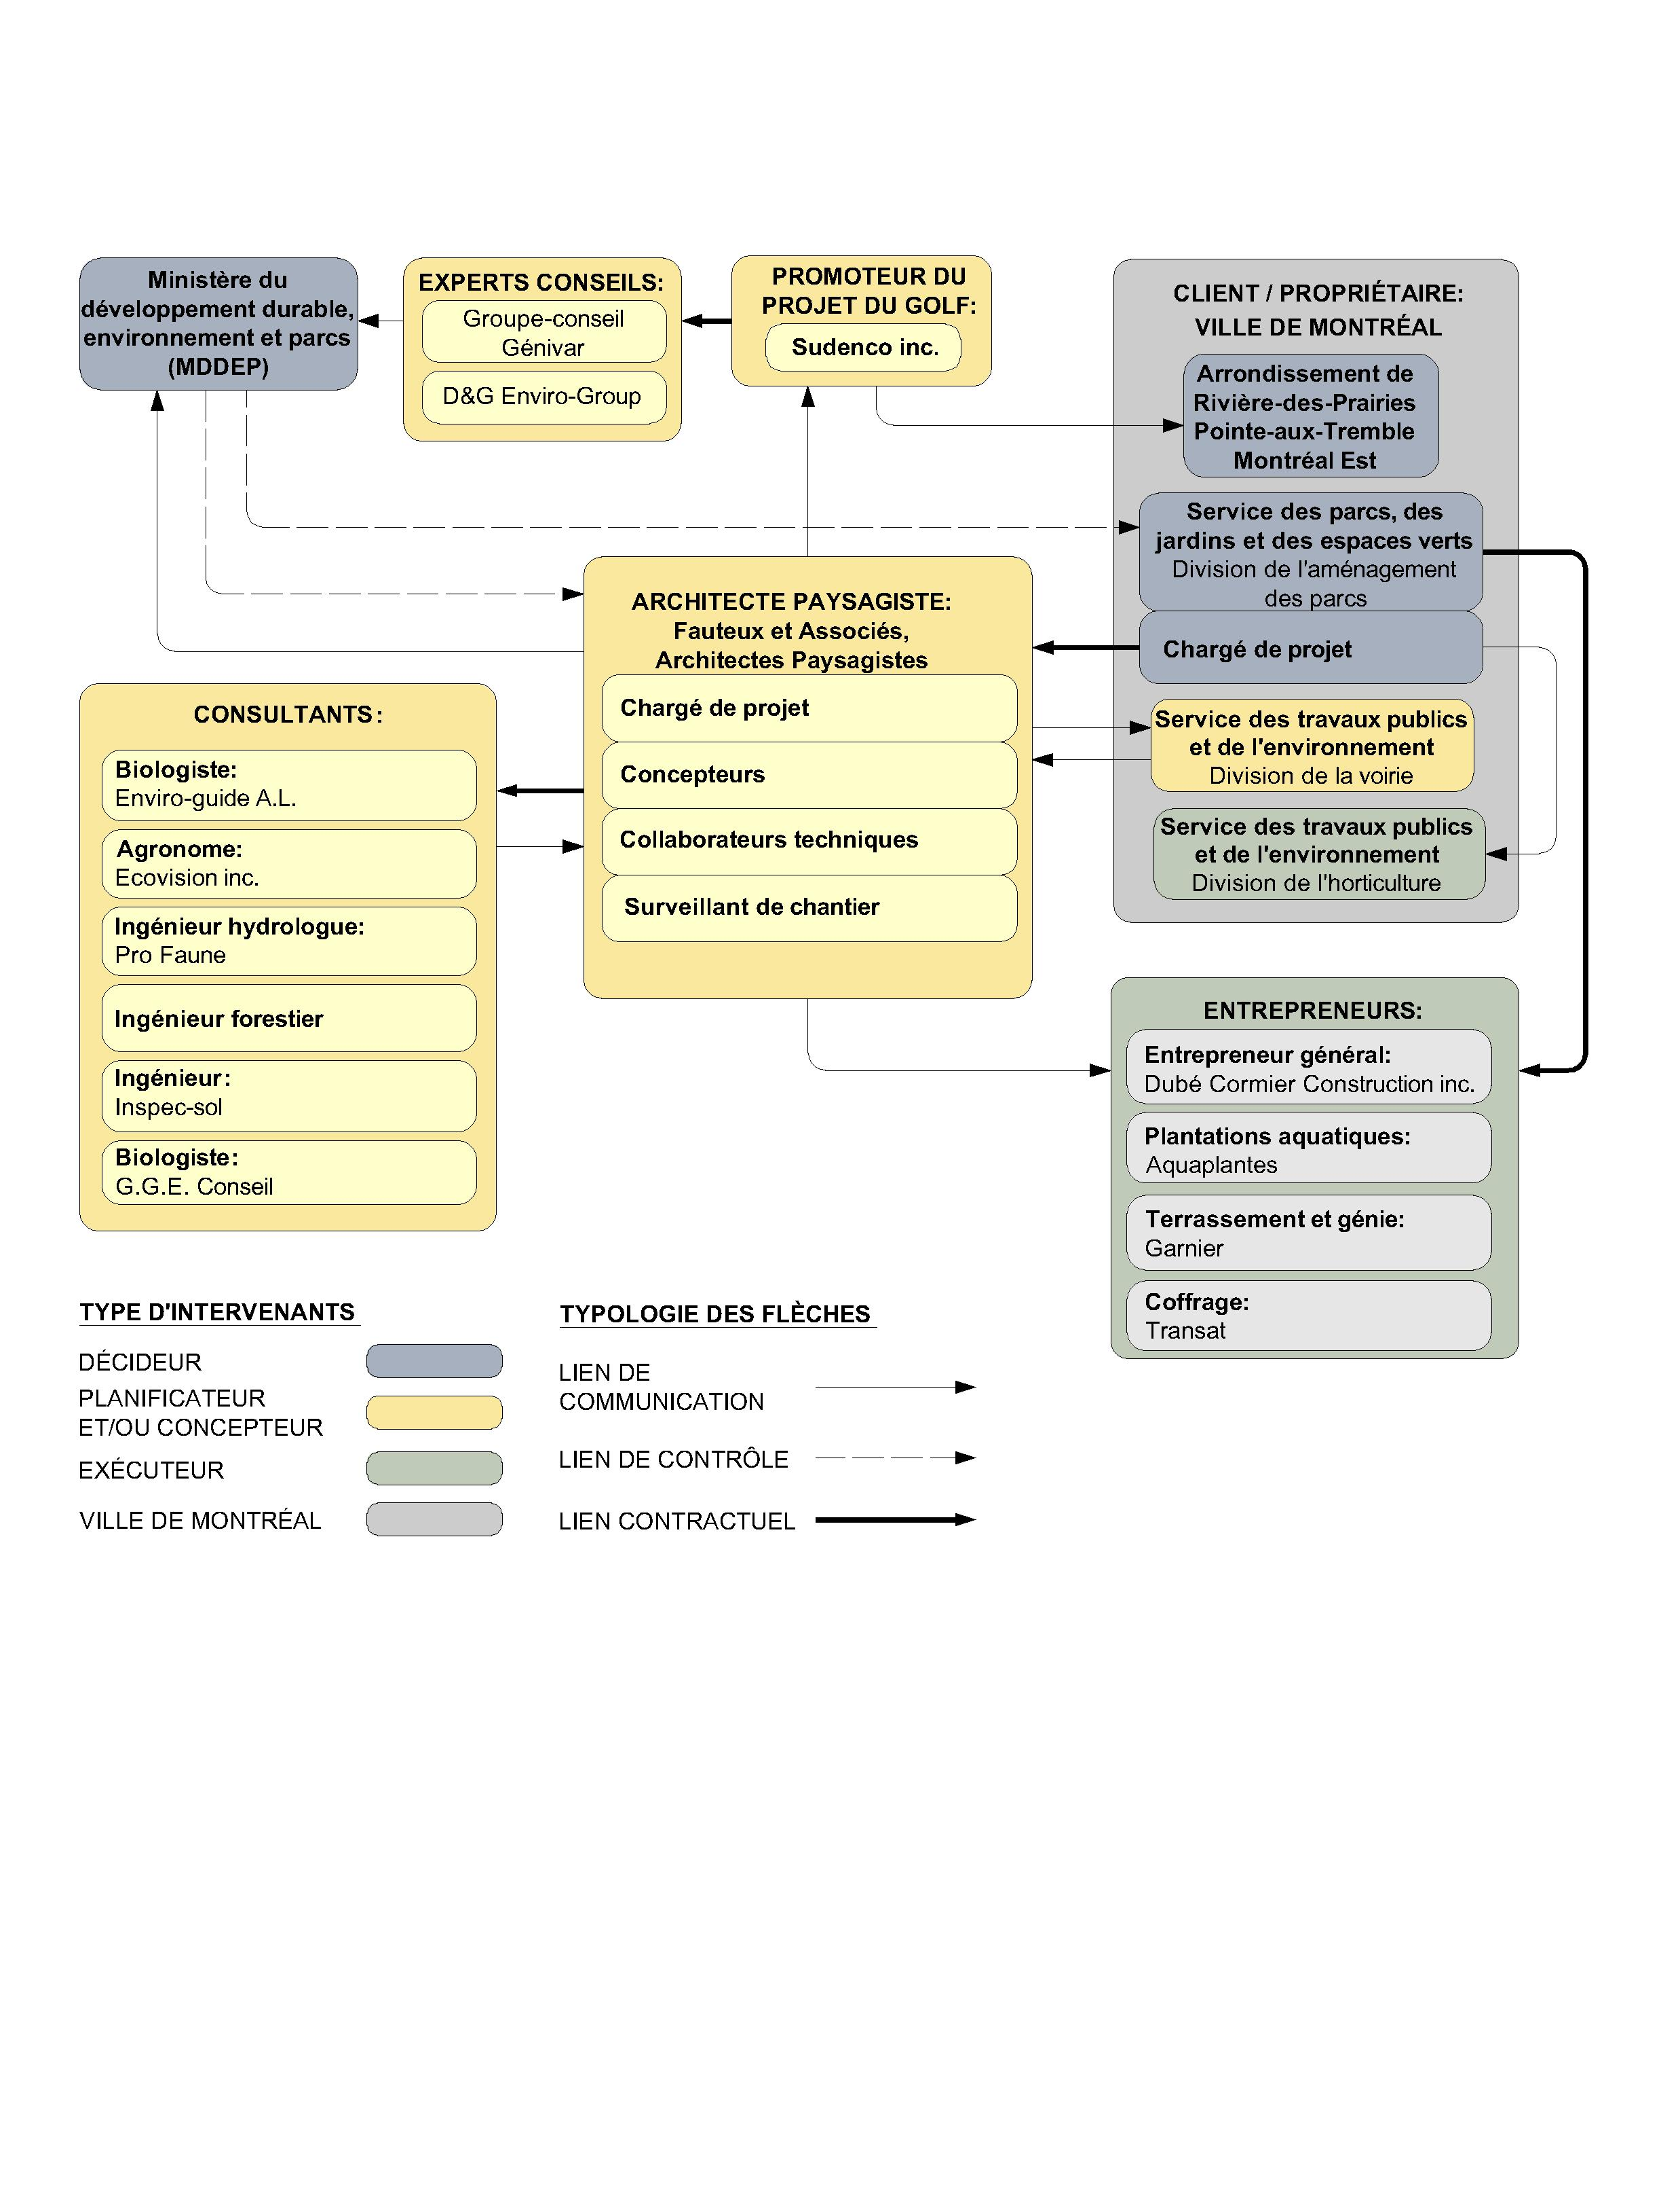

Fig. 1. Exemple de diagramme organisationnel

Tableau 1. Exemple d’analyse de coûts et bénéfices

Bénéfices monnayables | Coûts monnayables
- - Acceptation du projet du terrain du golf (valeur = 125 000 000$) pour le promoteur.  - Augmentation de la valeur foncière du projet du golf pour le promoteur et la municipalité.  - Potentiel de développement des terrains vacants en périphérie de la Coulée Grou pour l`Arrondissement. | - Coûts directs (frais d’aménagement = 2 400 000$) pour la Ville de Montréal.  - Coûts indirects (honoraires = 310 000$, permis, etc…).  - Abandon de taxes foncières sur le terrain de la Coulée Grou.
Bénéfices non-monnayables | Coûts non-monnayables
- Amélioration de la qualité de vie pour la municipalité.  - Développer de nouvelles techniques pour la restauration de cours d’eau  - Conservation et développement d’un espace naturel. | - Désagréments des travaux de construction sur le secteur (bruit, augmentation du trafic, espace extérieur circonscrit).

Tableau 2. Exemple d’analyse des risques et des conflits

Risques | Réactions / mesures
Contamination du site pouvant mettre fin au projet (non anticipée par la Ville). | Augmentation de la limite budgétaire; Diminution de l’étendue des travaux; Adaptation du design; Techniques de décontamination moins coûteuses.
Dépassement des coûts (anticipé par la Ville). | Contingences de 10%; Approbation de tout travaux contingents.
Dépassement de l’échéancier (non anticipé par la Ville). | Chevauchement entre la conception et la réalisation; Division de la réalisation en deux contrats.
Qualité environnementale du projet (anticipé par le MDDEP et la Ville). | Politique de protection des sols et de réhabilitation des terrains contaminés (MDDEP); Surveillance en résidence de l’architecte paysagiste.
Manque de cohérence entre la coulée et le contexte urbain et résidentiel (anticipé par la Ville). | Coordination avec le Service des Travaux publics et le promoteur.
Conflits | Réactions / mesures
Visions divergentes de la Ville (développement) et le MDDEP (protection et réhabilitation) (anticipé par le MDDEP et la Ville). | Encadrement par la loi sur l’environnement (MDDEP); Coordination entre l’architecte paysagiste et la Ville.
Non respect des normes de protection de l’environnement par l’entrepreneur (anticipé par la Ville). | Définition claire des tâches du surveillant de chantier; communication efficace.

RÉFÉRENCES

Battikha, Mireille G. and Colin H. Davidson (1996). “Cause and Effect 3-D Model for measuring performance in Construction Acceleration: a Decision Support System” Building Research and Information, Vol. 24, No 6, pp.351-357.

Davidson, Colin H. (ed) (1998). Information in the Building Industry – Problems and Solutions, Montréal, IF Research Corporation, (electronic book on the Internet).

Phillips, E. Barbara (1996). City Lights: Urban and Suburban Life in the Global Society; Oxford University Press; New York.

